**Brandschutzordnung Teil C**

DIN 14069

**Abc-Straße Nr. 0**

Teil C der Brandschutzordnung richtet sich an Personen, denen über ihre allgemeinen Pflichten hinaus besondere Aufgaben im Brandschutz übertragen worden sind (Brandschutzbeauftragte, Brandschutzobleute, Brandschutzhelfer*innen und Hausmeister*innen).

Brandverhütung

Die Brandschutzhelfer*innen begehen zur Brandverhütung ihren Bereich in regelmäßigen Abständen, jedoch mindestens einmal im Jahr, und tragen dem Bereichsverantwortlichen/Brandschutzobmann/-frau die Mängel vor. Mängelbeseitigungen werden durch den Bereichsverantwortlichen/Brandschutzobmann/-frau an die Technische Abteilung ([ta@fu-berlin.de](mailto:ta@fu-berlin.de)) in Auftrag gegeben, die Brandschutzbeauftragten erhalten eine Kopie der Meldung ([brandschutz@fu-berlin.de](mailto:brandschutz@fu-berlin.de)). Der Bereichsverantwortliche/Brandschutzobmann/-frau führt ein Brandschutzbuch und kontrolliert, ob die eingeleiteten Maßnahmen zur Mängelbeseitigung abgeschlossen worden sind.

Alarmplan

Bei Ertönen des Warnsignals ziehen die Brandschutzkräfte ihre Warnwesten, falls griffbereit, an und begeben sich auf den Weg zum Treffpunkt. Dabei werden Beschäftigte und Gäste aufgefordert, das Gebäude Richtung Sammelplatz zu verlassen. Alle Räume und WCs werden kontrolliert und Türen werden geschlossen (aber nicht abgeschlossen). Die Brandschutzkräfte treffen sich am Treffpunkt und der Bereichsverantwortliche/Brandschutzobmann/-frau teilt die Brandschutzhelfer*innen für besondere Funktionen ein. Sollte der Bereichsverantwortliche/Brandschutzobmann/-frau nicht zugegen sein, teilen sich die Brandschutzhelfer*innen die Sicherungsmaßnahmen (s. unten) unter sich auf.

Die folgenden Einrichtungen sind umgehend zu informieren:

**Zentralwarte: 🕿 55112**

**Bereichsverantwortliche: Hr./Fr. 🕿 XXXXX**

**Brandschutzobmann/-frau: Hr./Fr. 🕿 XXXXX**

**Brandschutzbeauftragte: Fr. Koller 🕿 66918**

**Hr. Hauenstein 🕿 50731**

**Dienststelle Arbeitssicherheit: 🕿 54495**

Sicherungsmaßnahmen

Von den Brandschutzhelfer*innen sind folgende Funktionen zu übernehmen:

* Hilfsbedürftige Personen nach draußen begleiten
* Personen den Zutritt zum Gebäude verwehren
* Information am Sammelplatz über vermisste Personen einholen
* Einweisung der Feuerwehr durch Lotsen

Zusammenarbeit mit der Feuerwehr

* Pläne und Schlüssel bereithalten bzw. durch Lotsen der Zentralwarte bereithalten lassen
* Der Feuerwehr Zugänge ermöglichen
* Der Feuerwehr Informationen über besondere Gefahren mitteilen
* Mitteilung an die Feuerwehr geben, ob Personen vermisst werden oder sich noch im Gebäude befinden

**Eingänge sichern (X), Lotsen aufstellen (L) und Sammelplatz (S)**  **kontrollieren sowie Ersthelfer  bereithalten**

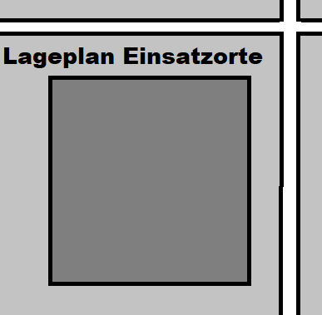

**L**

**S**

**X**

**X**

**X**

**X**

**L**

Nachsorge

* Sicherung der Brandstelle und des Bereiches
* Tausch von Feuerlöschern beauftragen